توضیح در مورد ورود اطلاعات معملین و معرفی دروس غیر حضوری و تعریف گروه های 998.1 و غیره
برای علامت ممیز کلید
Del
را بزنید
ورود اطلاعات معلمین جدید در اموزشگاه
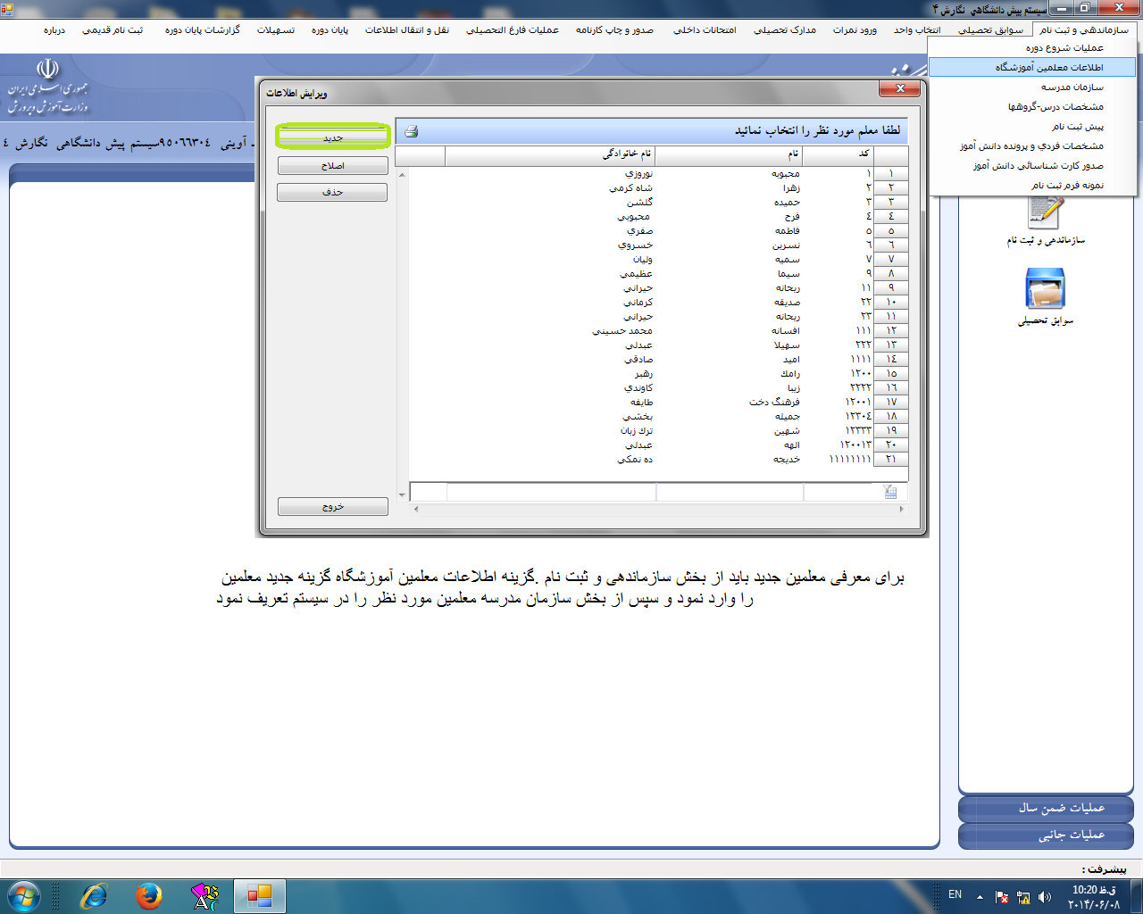

بند دوم

انتخاب معلمین مورد نظر
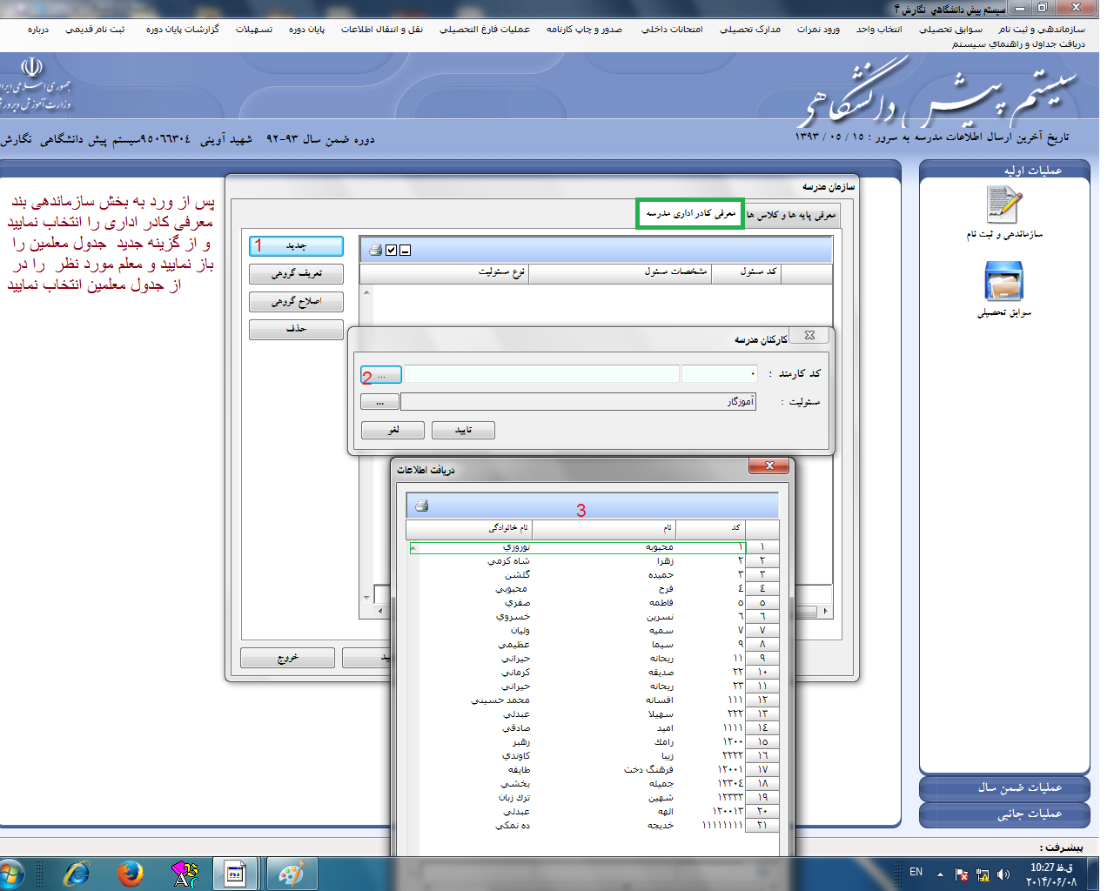

تعریف گروه های غیرحضوری 998.1

در این بخش گروه های مورد نظر را وارد نمایید
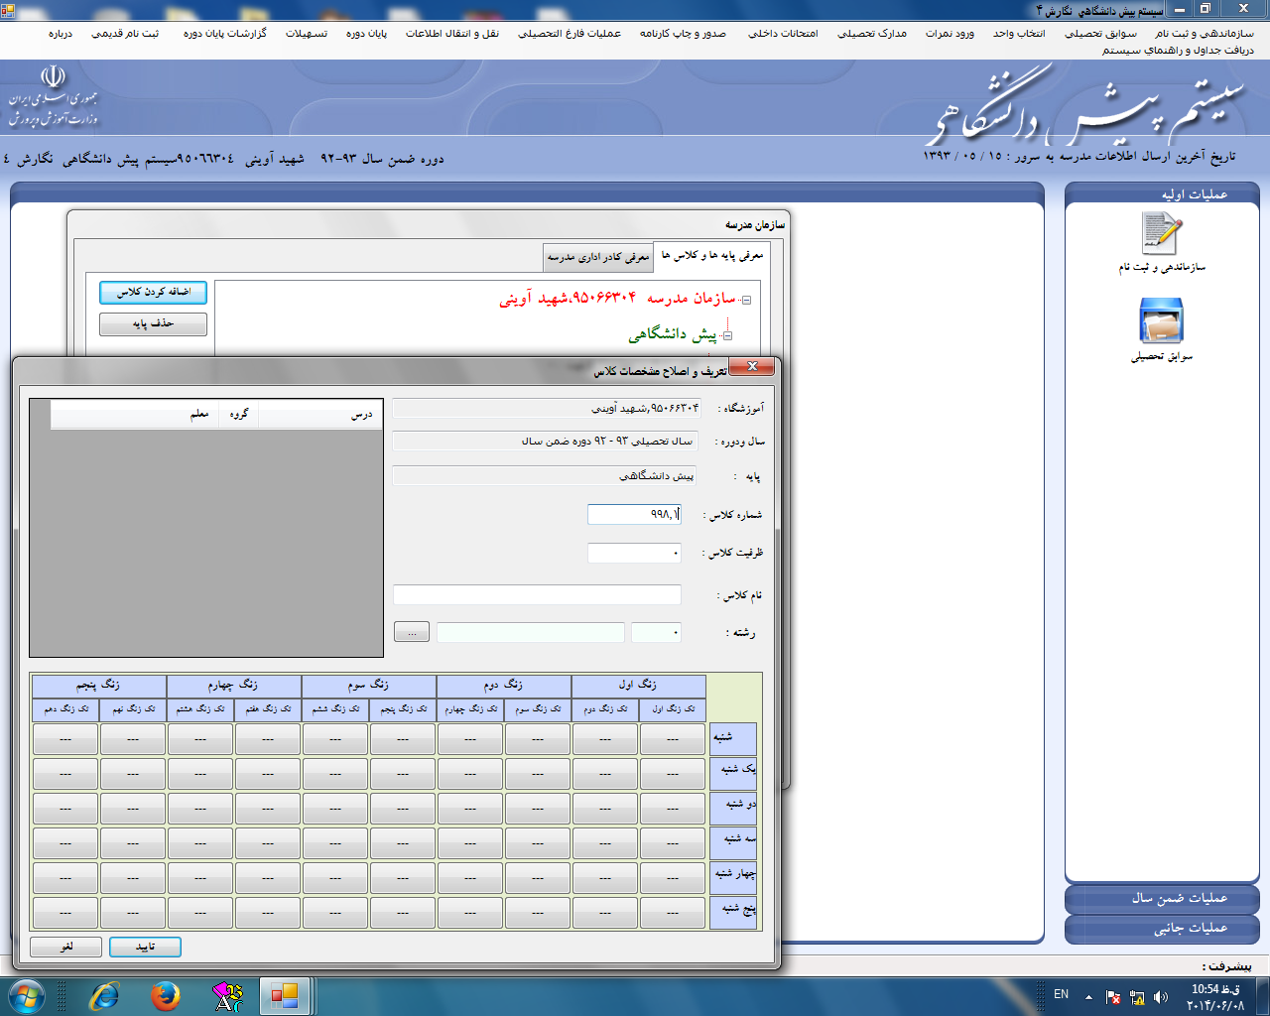

در این بخش کلاس ها را وارد میکنیم
